12 Полупроводниковые приборы и устройства:
технология, методы исследования, наноприборы
Температурные зависимости адмиттанса InAs-MОП структур со сверхтонким окислом
А.П. Ковчавцев, В.Г. Кеслер, A.А. Гузев, А.В. Царенко, З.В. Панова
ИФП СО РАН, пр. Ак. Лаврентьева, 13, Новосибирск, 630090, Россия
тел: (383)330-52-56, факс: (383) 330-52-56, эл. почта: kap@isp.nsc.ru
Пассивация поверхности полупроводника является важным технологическим процессом при создании приборных структур. Качество поверхности оценивалось из измерений C-V и G-V характеристик. Пассивация поверхности n-InAs (N_{d}~3∙10¹⁵ см⁻³) проводилась собственным окислом толщиной ~ 3 нм, который получен окислением образцов в удаленной кислородной плазме тлеющего разряда. После окисления на поверхности окисной пленки вакуумным испарением Au с использованием маски формировался металлический затвор.
При температуре 77 К С-V кривые (рис.1) в области обогащения от 0 до +1 В не имели насыщения, что связано c влиянием достаточно малой величиной емкости области пространственного заряда C_{sc}≤C_{ox}. В диапазоне частот 300 Гц – 300 кГц частотная дисперсия емкости не наблюдалась. Теоретическая С-V кривая, полученная с учетом квантования движения электронов в области обогащения соответствовала экспериментальной кривой. Плотность поверхностных состояний на границе раздела InAs/окисел была оценена величиной ~ 4∙10¹⁰ см⁻²эВ⁻¹ по пику малосигнальной проводимости. При отрицательных смещениях насыщение емкости не наблюдалось. С ростом напряжения величина емкости уменьшалась, что связано с туннельным вытягиванием неосновных носителей с поверхности InAs в металл через диэлектрическую пленку. С туннельным током также связан резкий рост проводимости в обогащении.
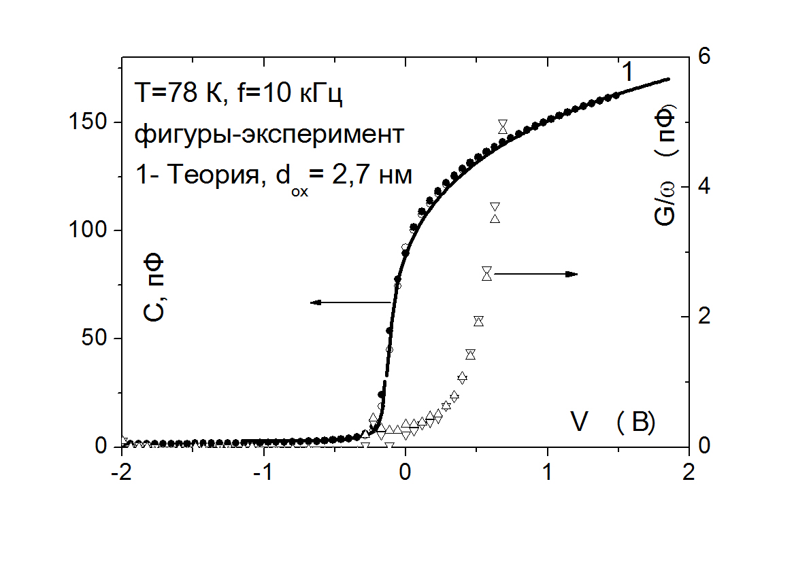
Рис.1. С-V и G-V характеристики.
С ростом температуры выше 100 К в области обеднения на С-V кривых появлялась частотно зависимая особенность в виде максимума (рис.2), которая связана с активацией процесса генерации неосновных носителей заряда. C-V- кривая стремится принять вид низкочастотной зависимости, однако вследствие высокой туннельной прозрачности окисла в приповерхностной области InAs не может сформироваться инверсионный слой, поскольку дырки вытягиваются в затвор сквозь окисел. В рамках диффузионно-дрейфовой модели было проведено моделирование и определены параметры глубокого генерационного уровня, локализованного вблизи середины запрещенной зоны InAs. Предполагая, что уровень является кулоновским центром определена его концентрация ~ 10¹⁵ см⁻³.
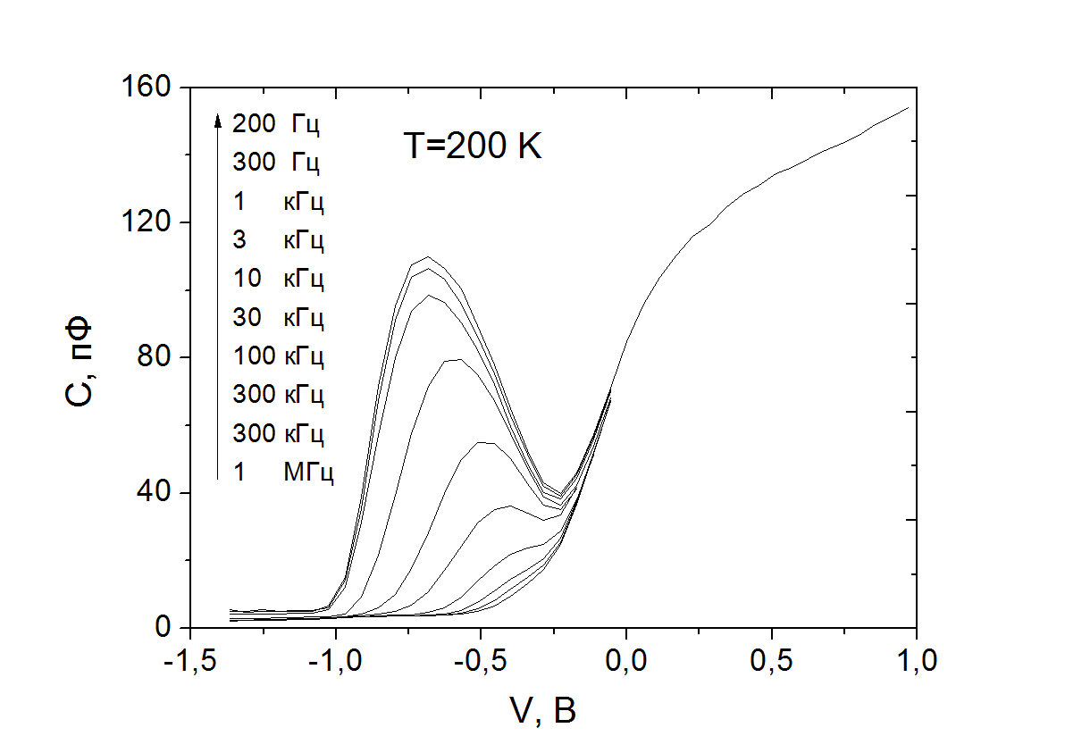
Рис.2. Особенность на С-V кривой.

